המעבדה לבקרה רובוטיקה ולמידה חישובית

דו"ח אמצע

**שם הפרויקט:** מדיניות RL מבוזרת לרשת רמזורים תחת אינפורמציה חלקית (7391) .

**מנחה:** Ayal Taitler

**סטודנטים:** נאהל עוידאת (ת.ז.322224510)| נוואף סלמאן (ת.ז.207608985).

**סמסטר:** חורף 2023-2024

**תאריך הגשה:** 19.5.2024

**מטרת המסמך:** סיכום תמציתי ( כארבעה דפים) הכולל הגדרות מלאות ומעודכנות של הפרויקט ושל הסטאטוס הנוכחי שלו.

תוכן

1. לו"ז למשימות

|  |  |  |  |  |
| --- | --- | --- | --- | --- |
| מס' | משימה | תאור | משך | הערות |
| 1 | הכנת סביבת עבודה ולמידת הסימולציה וחומר רקע | לעבור על החומר הנשלח ע"י המנחה ולהתחיל להתנסות עם הסביבה ולקבל תחושה על מטרת הפרויקט | שבועיים | **DONE** |
| 2 | הגדרת ומימוש האלגוריתם הראשי | לתכנן גרסה ראשונית לאלגוריתם והוספת בדיקה בסיסית | 3 שבועות | **DONE** |
| 3 | חקירת מקורות מידע ומאמרים | חקירה בשל הבנה מעמיקה לבעיה ולראות רעיונות דומים ולהיעזר במחקרים רלוונטיים במידת הצורך | שבועיים | **DONE** |
| 4 | שיפור האלגוריתם - אימון | אימון אלגוריתם RL על מספר גדול של סימולציות שונות על סוגים שונים של צמתים. | שבועיים | **DONE** |
| 5 | שיפור האלגוריתם - TUNING | קביעת ההיפר-פרמטרים של המודל ע"י חקירת וניתוח תוצאות | שבועיים | צריך לחזור על שלב זה |
| 6 | מצגת אמצע | הכנת מצגת אמצע | שבועיים | **DONE** |
| 7 | קבלת תוצאות והשוואה | להגדיר משקלים שונים לסוגים שונים של רכבים (אוטובוס, אופנוע,..) והשוואת התוצאות שלנו עם אלגוריתמים קיימים | 3 שבועות | להתמקד בצומת יחיד לשכלל אותה ככל היותר |
| 8 | סיום והגשת פרויקט | הכנת דוח סיום | 3 שבועות |  |

1. תרשים התקדמות (גאנט)

|  |  |  |  |  |  |  |  |  |  |
| --- | --- | --- | --- | --- | --- | --- | --- | --- | --- |
| פעילות | מספר חודשים ממועד התחלת העבודה | | | | | | | | |
|  | 9 | 8 | 7 | 6 | 5 | 4 | 3 | 2 | 1 |
| 1 |  |  |  |  |  |  |  |  | X |
| 2 |  |  |  |  |  |  |  | X | X |
| 3 |  |  |  |  |  |  |  | X |  |
| 4 |  |  |  |  |  |  | X | X |  |
| 5 |  |  |  |  |  |  | X |  |  |
| 6 |  |  |  |  |  | X | X |  |  |
| 7 |  |  |  | X |  | X |  |  |  |
| 8 |  |  |  | X |  |  |  |  |  |

1. מטרת הפרויקט

לתכנן מדיניות (מעברים בין פאזות) לכל צומת בכדי לחסוך כמה שיותר זמן עצירה בתנועה.  
לנסות לפתור את הבעיה ע"י אלגוריתמי RL.

1. סביבת עבודה.

**סביבת פייתון ושימוש בספריות כמו TRACI,TORCH...  
הסימולטור SUMO שמספק סינריות דמוי-אמיתיים לתנועה בצמתים קיימים בעולם.**

1. מפרט הדרישות   
   **נצטרך גישה מרחוק ל- GPU של המעבדה. בשביל לאמן את המודל עם מספר רב של סימולציות בזמן סביר.**
2. תוצרי הפרויקט עד שלב זה
3. סכמת בלוקים

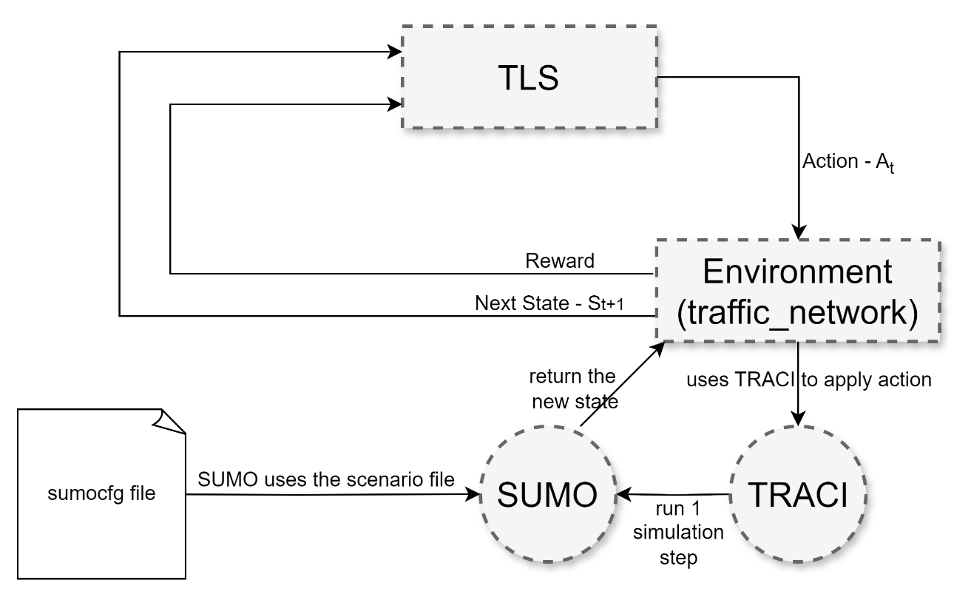

1. מועד סיום משוער

30.6.2024